

DÉPARTEMENT DE MATHÉMATIQUES, D'INFORMATIQUE ET DE GÉNIE

**8INF847– Gestion de projets informatiques**

**Hiver 2021**

**Travail pratique #2**

**Professeur: Ismaïl Khriss**

# 1 Conditions de réalisation

Le travail doit s’effectuer en groupe de deux au maximum. **Travail (Document en format Word) à remettre via le site du cours au plus tard le 21 mars à 23h59**.

# 2 Travaux à réaliser

En se basant sur l’énoncé du TP1 sa solution et le modèle de l’architecture du système (voir section 4), répondez aux questions suivantes (**expliquez vos résultats**):

## 2.1 Estimation basée sur les problèmes

Calculez l’effort total et la durée en utilisant COCOMO.

## 2.2 Estimation basée sur les processus

Le cadre de développement est le modèle en cascade. Calculez la durée des activités ci-dessous en utilisant les informations et formules suivantes:

* Communication : l’effort estimé est de 2 semaines.
* Planification : l’effort estimé est de 1 semaine.
* Analyse: l’effort estimé est de 2 semaines.
* Conception générale: l’effort estimé est de 1 semaine.
* Conception détaillée: l’effort de conception détaillée d’une classe est proportionnel à la longueur estimée du code de cette classe. Productivité de conception détaillée: 5000 lignes/mois.
* Codage et tests unitaires: productivité: 1000 lignes/mois.
* Tests d’intégration: l’effort est proportionnel au nombre de classes du système, le coefficient de proportionnalité est 0.12 mois, soit si le système comporte n classes, l’effort est de 0.12 * n mois.

## 2.3 Planification : conditions 1

Construisez un réseau CPM sur lequel sont indiqués le chemin critique et sa durée ainsi que le dia­gramme de Gantt des activités et des ressources humaines, sous les conditions suivantes:

* Communication terminée avant le début de la planification.
* Planification terminée avant le début de l’analyse.
* Analyse terminée avant le début de la conception générale.
* Conception générale terminée avant le début de la conception détaillée.
* Pour chaque sous-système (il s’agit des sous-systèmes déduits de l’architecture du système (voir section 4) soit *SS_Interface*, *SS_Logique* et *SS_AccèsDonnées*), on peut commencer les activités de codage et tests unitaires dès que la con­ception détaillée de toutes les classes du sous-système est terminée,
* Par contre, il faut attendre que toutes les activités de codage et tests unitaires de tous les sous-systèmes soient terminées pour commencer les tests d’intégration.
* Les ressources humaines suivantes sont disponibles: communication (1 personne), planification (1 personne), analyse (2 personnes), conception générale (1 personne), conception détaillée (3 personnes, une par sous-système), codage et tests unitaires (3 personnes, une par sous-système), tests d’intégration (1 personne).

## 2.4 Exploitation des jeux : conditions 2

Pouvez-vous raccourcir le chemin critique en modifiant l’affectation des ressources aux activités de conception détaillée et de codage et tests unitaires. Les autres conditions de conditions 1 restant en vigueur? Si oui, montrez le nouveau diagramme de Gantt des activités et des ressources humaines.

# 3 Barème

Question 2.1 10 points

Question 2.2 25 points

Question 2.3 40 points

Question 2.4 15 points

Qualité de la présentation et du français 10 points

# 4 Architecture du système

**Note! Le système Gestion Clients (SolutionGestionClients.zip) vous donne un petit exemple d’implémentation de ce genre d’architecture. L’analyse de ce système pourra vous aider dans l’estimation de la taille du système de vente de billets de spectacles.**

Le système de vente de billets de spectacle a une architecture en couches (voir le diagramme ci-dessous) et est composé en trois sous-systèmes :

* Le premier sous-système *SS_Interface* contient la couche *Interface utilisateur.*
* Le deuxième sous-système *SS_Logique* contient la couche *Logique.*
* Le troisième sous-système *SS_AccèsDonnées* contient les couches *DAL* et *Base de données*.

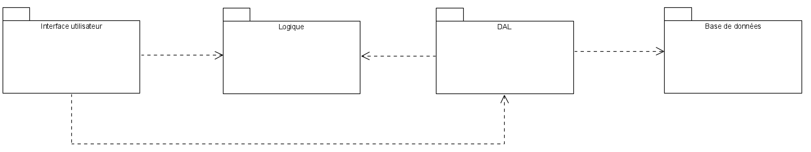

La couche logique contient toutes les classes du modèle d’analyse. La couche d’interface utilisateur (paquetage *Interface*) contient tous les formulaires du système. La couche DAL contient les classes qui font le lien entre les classes du système et la base de données servant à la persistance des données du système. Nous supposons que chaque classe de la couche logique va donner lieu à une interface et à une classe. Par exemple, si la couche logique contient la classe *Client*, la classe DAL va contenir une interface qu’on peut appeler *IClient* et une classe qu’on peut appeler *ClientMapper*. La couche Base de données contient une seule classe qui joue le rôle d’une façade interagissant avec la base de données.